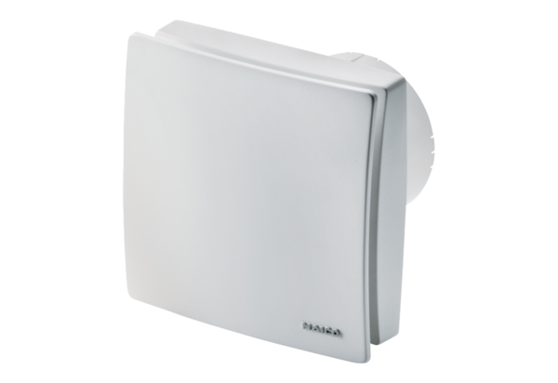Вентилятор для небольших помещений ECA 100 ipro KBКомплект поставки: 1 штукАссортимент: A
Номер артикула: 0084.0209Изготовитель: MAICO

